Итоговая проверочная работа для учащихся четвертого класса

Учебник “Enjoy English”
авторы: Биболетова М.З., Трубанева Н.Н.

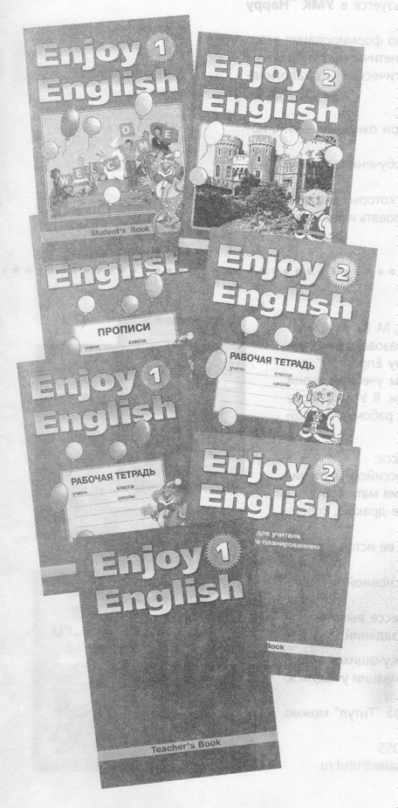

Кашицына Елена Владимировна
учитель английского языка
МАОУ СОШ № 39 г. Владимир

Омск 2009
Минимальные требования к уровню подготовки
выпускников начальной школы по английскому языку

(М.З. Биболетова, Н.Н. Трубанева «Авторская программа курса английского языка «Английский с удовольствием» для 2-9 классов общеобразовательных учреждений, изд-во «Титул», 2007г.)

В результате обучения английскому языку в начальной школе ученик должен:

Знать/уметь:

Алфавит, буквы, основные словосочетания, звуки английского языка;
Основные правила чтения и орфографии английского языка;
Особенности интонации основных типов предложений;
Название страны, родины английского языка, ее столицы;
Имена наиболее известных персонажей английских детских литературных произведений;
Наизусть рифмованные произведения детского фольклора (доступные по форме и содержанию).

Уметь:

В области аудирования:

Понимать на слух речь учителя, одноклассников, основное содержание облегченных, доступных по объему текстов, с опорой на зрительную наглядность;

В области говорения:

Участвовать в элементарном этикетном диалоге (знакомство, поздравление, благодарность, приветствие);
Расспрашивать собеседника, задавая простые вопросы (Кто?, Что?, Где?, Когда?, Почему?), и отвечать на них;
Кратко рассказать о себе, своей семье, друге;
Составлять небольшие описания предмета, картинки (о природе, школе) по образцу;

В области чтения:

Читать вслух, соблюдая правила произношения и соответствующую интонацию, доступные по объему тексты, построенные на изученном языковом материале; Читать про себя, понимать основное содержание доступных по объему текстов, построенных на изученном языковом материале, пользуясь в случае необходимости двуязычным словарем;

В области письма и письменной речи:

Списывать текст, вставляя в него пропущенные слова в соответствии с контекстом;
Писать краткое поздравление с опорой на образец.

Таблица видов контроля и уровней заданий итогового теста по английскому языку
выпускного класса начальной школы
№ | Вид контроля | Уровень заданий | Тип теста | Время | Кол-во баллов
1 | аудирование  текст  диалог | 1. задание  общее понимание текста (базовый уровень)  2,3 задания  детальное понимание текста (продвинутый уровень)  4. задание  понимание речи на слух и извлечение конкретной информации | на соответствие  множественный выбор  множественный выбор | 5 мин.  10 мин. | 4  5
2 | чтение | 5 задание  6 задание  общее понимание текста (базовый уровень)  7 задание  8 задание  9 задание  детальное понимание текста, извлечение конкретной информации из текста (продвинутый уровень) | множественный выбор  верно – неверно  на соответствие  на определение последовательности  множественный выбор | 10 мин. | 5
3 | грамматика  лексика | 10 – 16 задания  определение видовременных форм глаголов  Present  Past Simple  Future  17 задание  употребление артиклей  18 задание  сравнительная степень прилагательных  19 -23 задания  знание лексики | множественный выбор  вставить пропущенные слова | 15 мин.  10 мин. | 9  5
4 | письмо | 24 – 28 задания  умение написать информацию о себе | Заполнить анкету | 5 мин. | 5
5 | устная речь  монолог  диалог | умение говорить логично и аргументировано  умение вести разговор в стандартных ситуациях, соблюдая нормы этикета | 1. Прими участие в телеконкурсе “An Ideal Family”. Расскажи о своей семье.  2. Скажи, какой режим дня доктор Айболит мог бы порекомендовать всем, кто хочет быть здоров.  З. Пригласи в гости своего зарубежного друга зимой. Расскажи ему о зимней погоде, о том, как нужно одеваться в суровую зиму, о том, чем вы будете заниматься.  4. Опиши самую любимую комнату в своей квартире.  5. К вам приехали ребята из Великобритании. Рас скажи им о своей школе и своих одноклассниках.  6. Расскажи о своем друге.  1. Разыграйте с одноклассником диалог между покупателем и продавцом, который мог бы состояться в магазине “Продукты”.  2. Разыграйте с одноклассником диалог между покупателем и продавцом, который мог бы состояться в магазине “Одежда”.  З. Разыграйте с одноклассником диалог, который мог бы состояться по телефону: пригласи его в гости.  4. Разыграйте с одноклассником диалог, который мог бы состояться по телефону: расспроси его о том, как он провел выходные.  5. Разыграйте с одноклассником диалог, который мог бы состояться по телефону: уговори его пойти вместе с тобой в зоопарк. | 5 мин.  5 мин. | 6  6

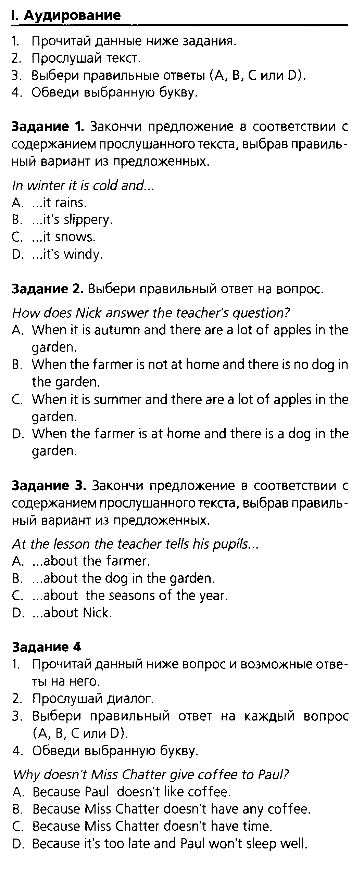
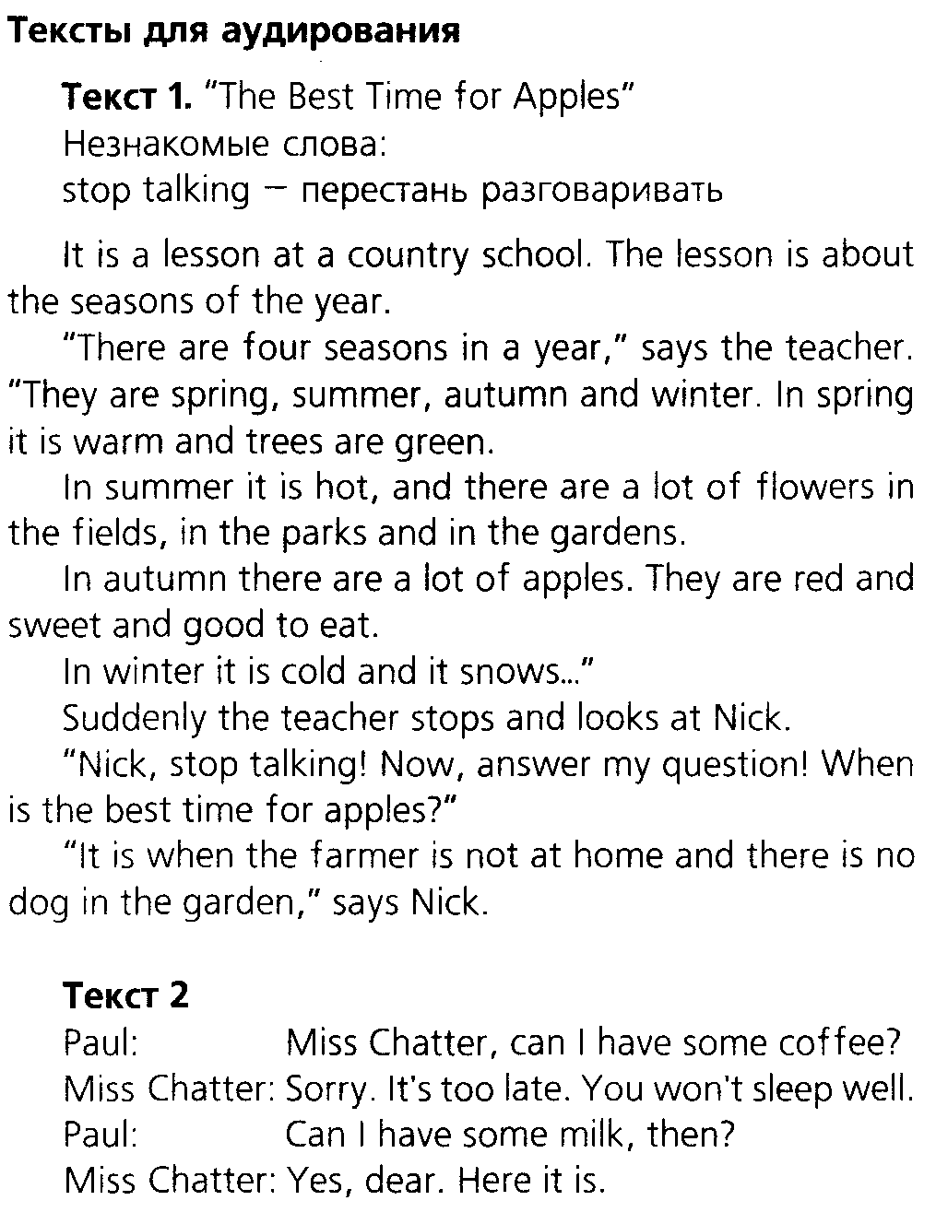

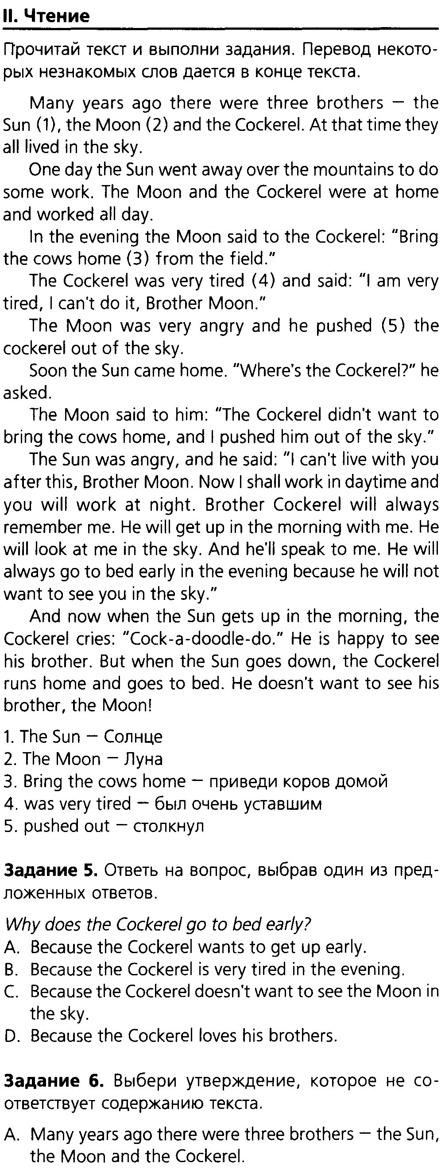
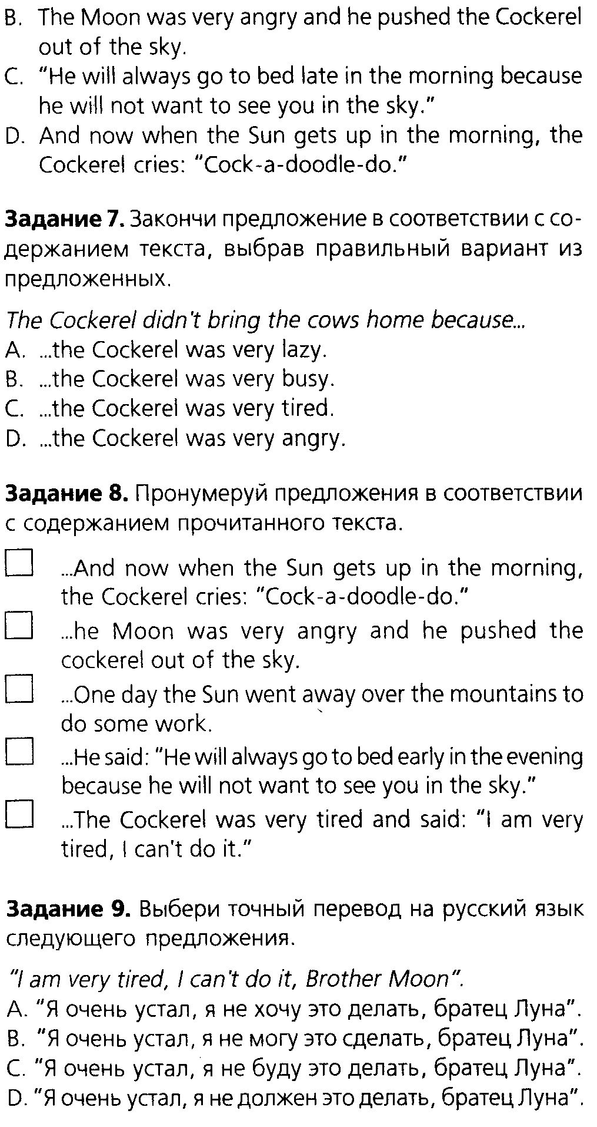

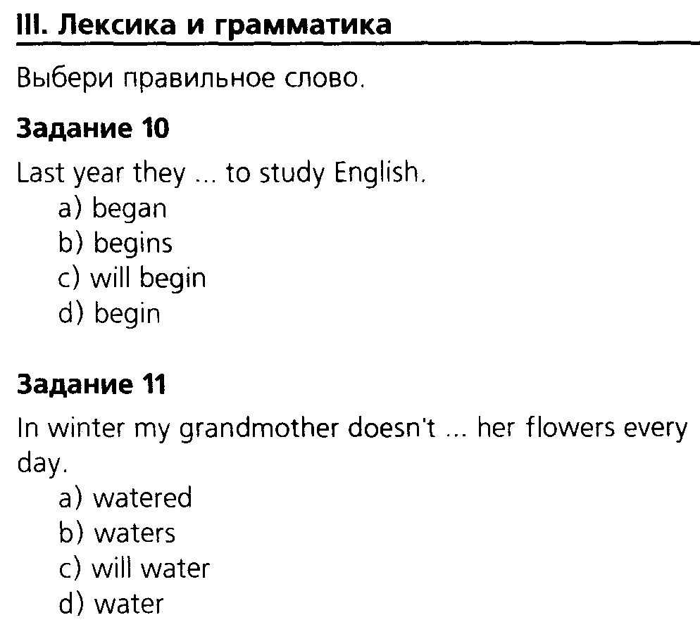
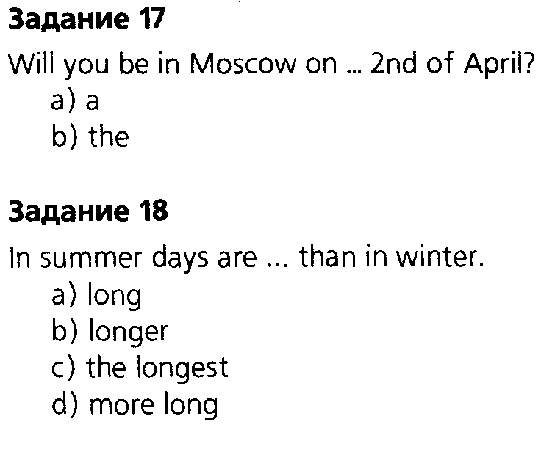

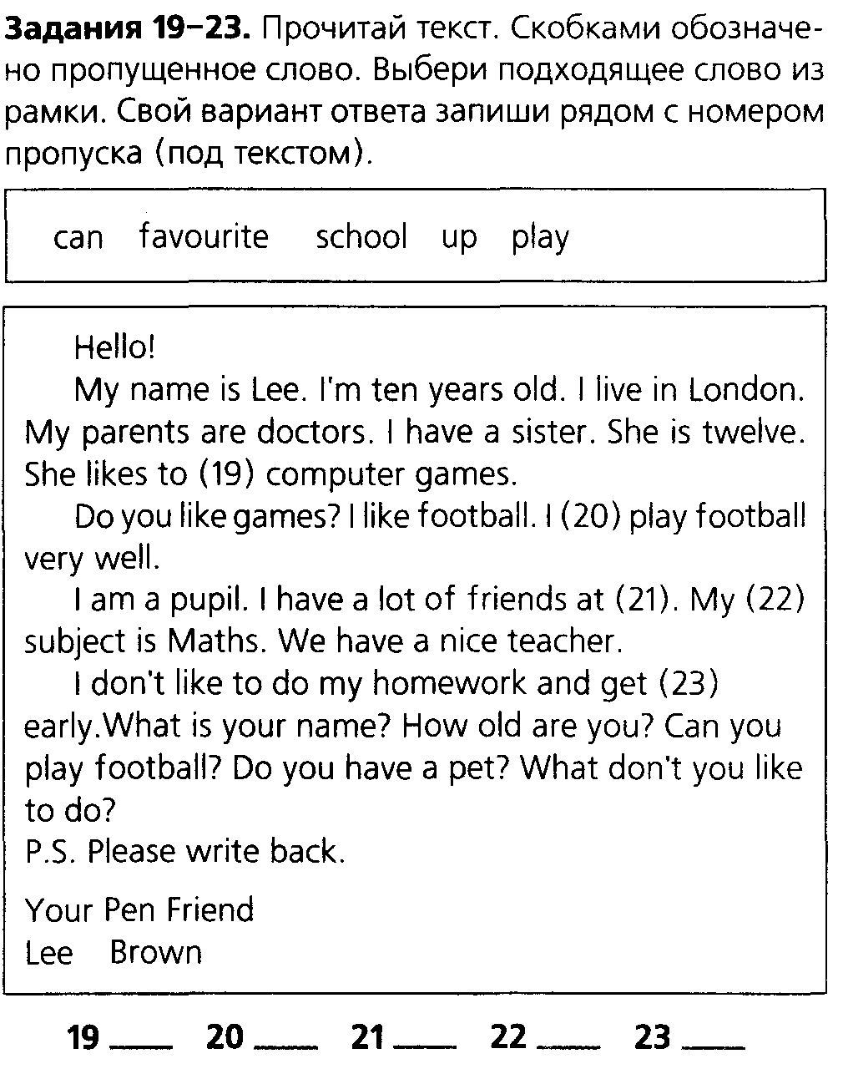

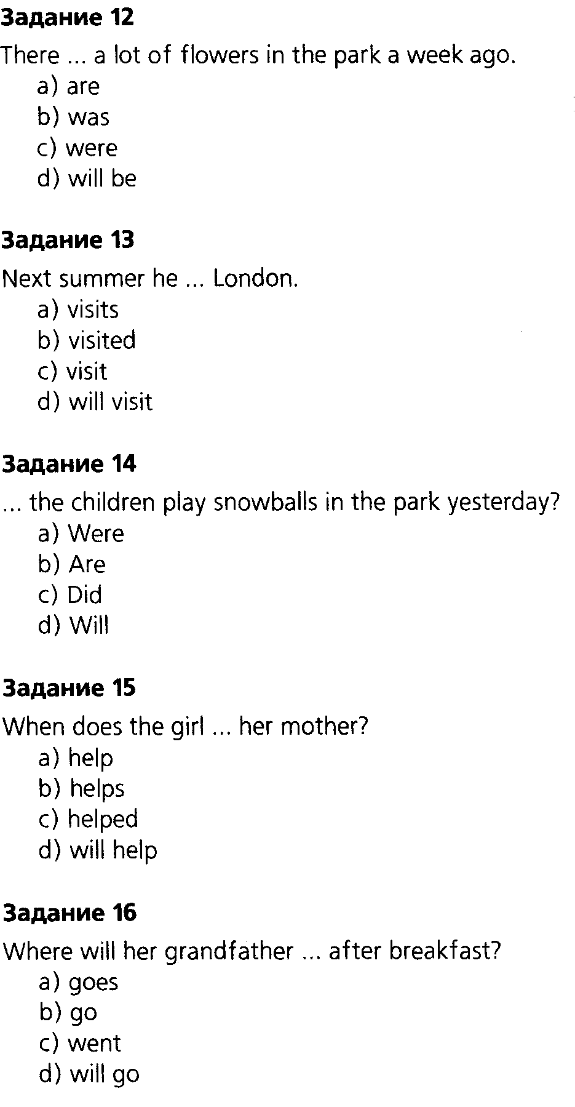

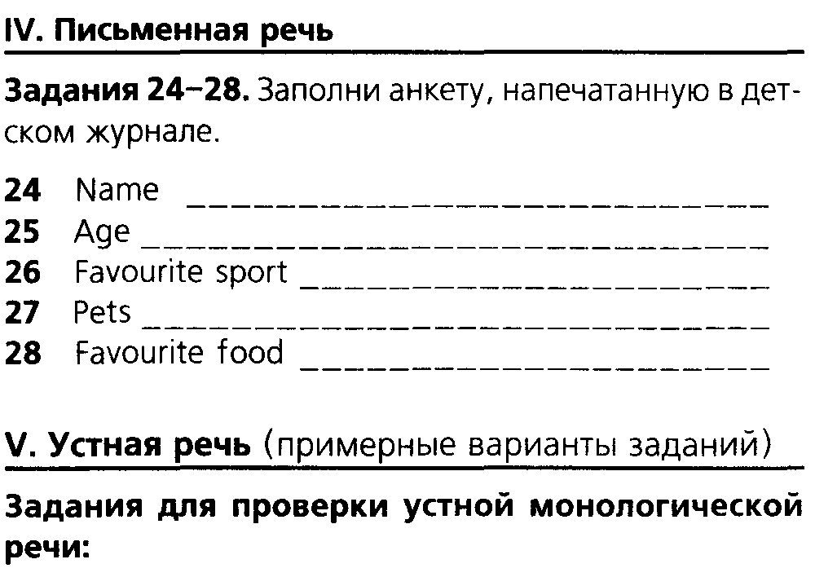

1. Прими участие в телеконкурсе “An Ideal Family”. Расскажи о своей семье.
2. Скажи, какой режим дня доктор Айболит мог бы порекомендовать всем, кто хочет быть здоров.
З. Пригласи в гости своего зарубежного друга зимой. Расскажи ему о зимней погоде, о том, как нужно одеваться в суровую зиму, о том, чем вы будете заниматься.

4. Опиши самую любимую комнату в своей квартире.
5. К вам приехали ребята из Великобритании. Рас скажи им о своей школе и своих одноклассниках.
6. Расскажи о своем друге.

Задания для проверки устной диалогической речи:

1. Разыграйте с одноклассником диалог между покупателем
и продавцом, который мог бы состояться в магазине “Продукты”.

2. Разыграйте с одноклассником диалог между покупателем
и продавцом, который мог бы состояться в магазине “Одежда”.



З. Разыграйте с одноклассником диалог, который мог бы
состояться по телефону: пригласи его в гости.

4. Разыграйте с одноклассником диалог, который мог бы
состояться по телефону: расспроси его о том, как он провел выходные.
ZOO
5. Разыграйте с одноклассником диалог, который мог бы
состояться по телефону: уговори его пойти
вместе с тобой в зоопарк.

Отметь свое отношение к тесту
соответствующим символом.

